

BBVA, un grupo global de servicios financieros

4º trimestre de 2015

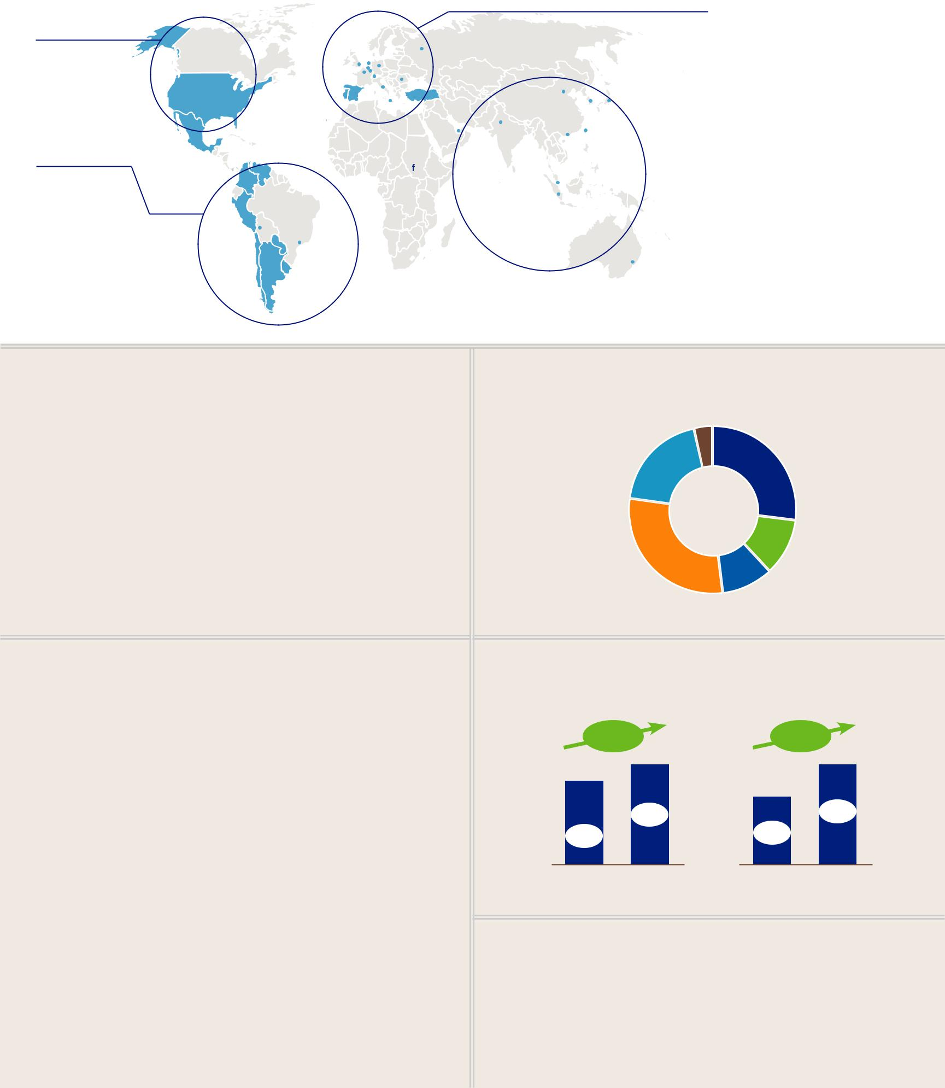

Norte América

* México
* EE. UU.



Sur América

* Argentina
* Bolivia
* Brasil
* Chile
* Colombia
* Paraguay
* Perú
* Uruguay
* Venezuela

|  |  |  |
| --- | --- | --- |
|  |  | Europa |
|  |  | • Bélgica |
|  |  | • Francia |
|  |  | • Alemania |
|  |  | • Holanda |
|  |  | • Italia |
|  |  | • Luxemburgo |
|  |  | • Malta |
|  |  | • Portugal |
|  |  | • Rumania |
|  |  | • Rusia |
|  |  | • España |
| Asia - Pacífico | | • Suiza |
| • Turquía |
|  |  |
| • | Australia | • Reino Unido |
| • | China |  |
| • | Hong Kong |  |
| • | India |  |
| • | Indonesia |  |
| • | Japón |  |
| • | Singapur |  |
| • | Corea del Sur |  |
| • | Taiwán |  |
| • | EAU | bbva.com |
|  |  |



|  |  |
| --- | --- |
| 817 | 66 |
| mil millones de dólares | millones |
| Activos | clientes* |



10



35 9.145

países sucursales



30.616 137.968

cajeros

automáticos empleados



* Datos de clientes a finales de noviembre del año 2015.

PERFIL CORPORATIVO

Banco Bilbao Vizcaya Argentaria (BBVA) es un grupo financiero global fundado en 1857 con una visión centrada en el cliente. El Grupo es la organización financiera más grande de España y México, y cuenta con franquicias líder en América del Sur y la región del Sunbelt en Estados Unidos. También es el primer accionista de Garanti, el banco más grande de Turquía con bases en la capitalización de mercado. Su negocio diversificado está enfocado a mercados de alto crecimiento y concibe la tecnología como una ventaja competitiva clave. La responsabilidad corporativa es un principio fundamental de su modelo de negocio. BBVA impulsa la educación y la inclusión financiera, y apoya tanto la investigación científica como la cultura. BBVA opera con la máxima integridad, visión a largo plazo y mejores prácticas. El Grupo está presente en los principales índices bursátiles. Las acciones ordinarias de BBVA se cotizan a través de la Bolsa de Valores de Madrid bajo el símbolo BBVA y los ADS (American Depositary Shares) se cotizan en la Bolsa de Valores de Nueva York bajo el símbolo BBVA.

DATOS FINANCIEROS RELEVANTES

|  |  |  |  |  |
| --- | --- | --- | --- | --- |
|  | 2015 | | 2014 | 2013 |
| Balance (mil millones de euros) |  |  |  |  |
| Activos | 750.1 | | 651.5 | 599.5 |

DIVERSIFICACIÓN GEOGRÁFICA

|  |  |  |  |  |
| --- | --- | --- | --- | --- |
| Desglose de margen bruto | | |  |  |
| 12M15 |  | Resto de Eurasia | |  |
|  |  | € 473 m |  |  |
|  | Sur América | 2 % |  | España |
|  |  |  | € 6.788 m |
|  | € 4.477 |  |  |
|  | 19 % | 28 % |  |
|  |  |  |
|  |  |  | 11 % | EE. UU. |
|  |  | 30 % |  |
|  |  |  | € 2.652 m |
|  | México |  | 10 % |
|  |  |  |
|  | € 7.069 m |  |  |  |
|  |  |  | Turquía |  |
| Nota: Excluye actividades corporativas. | | | € 2.434 m | |
|  |  |

TRASFORMACIÓN DIGITAL

Millones, % de penetración

Clientes digitales(1) Clientes de dispositivos móviles(1)

|  |  |  |  |
| --- | --- | --- | --- |
| Crédito a la clientela (bruto) | 432.9 | 366.5 | 350.1 |
| Depósitos de la clientela | 403.1 | 330.7 | 310.2 |
| Patrimonio neto | 55.4 | 51.6 | 44.6 |
| Ratios relevantes |  |  |  |
| ROE (Beneficio atribuido) | 5.3 % | 5.6 % | 5.0 % |
| ROA (Beneficio neto) | 0.46 | 0.50 | 0.48 |
| Ratio de eficiencia | 52.0 | 51.3 | 52.9 |
| Tasa de mora | 5.4 | 5.8 | 6.8 |
| Tasa de cobertura | 74 | 64 | 60 |

|  |  |
| --- | --- |
| +19 % |  |
| Crecimiento |  |
|  | 14.8 |
| 12.4 |  |
|  | 33 % |
| 28 % |  |
| Dic. 14 | Dic. 15 |

|  |  |
| --- | --- |
| +45 % |  |
| Crecimiento |  |
|  | 8.5 |
| 5.9 |  |
|  | 19 % |
| 13 % |  |
| Dic. 14 | Dic. 15 |

|  |  |  |  |
| --- | --- | --- | --- |
| Acción ordinaria  de nivel 1 (CET1)(1) | 12.1 | 11.9 | 11.6 |
| Datos por acción |  |  |  |
| Capitalización bursátil (millones de euros) | 42.905 | 48.470 | 51.773 |
| Valor contable por acción (euros) | 7.47 | 8.01 | 8.00 |
| Precio/Valor contable(veces) | 0.9x | 1.0x | 1.1x |
| PER (Precio/beneficio)(veces) | 13.2x | 17.3x | 23.2x |
| Rentabilidad por dividendo(2) | 5.5 % | 4.2 % | 4.1 % |

1. Ratio CET1 para el 2014 y el 2015 fueron calculados bajo Directivas sobre Requerimientos de Capital (DRC) IV de Basilea III , con la aplicación de forma escalonada del 40 % para el 2015. Para el 2013, el cálculo se realizó de acuerdo con las disposiciones de Basilea II.
2. Calculado al dividir los dividendos de los accionistas en los últimos doce meses con base en la cotización de cierre al final del periodo.



(1) Las cifras incluyen a Turquía. Las cifras para Sur América son de noviembre de 2015.

CALIFICACIONES CREDITICIAS

|  |  |  |  |
| --- | --- | --- | --- |
| DBRS | Largo plazo | Corto plazo | Pronóstico |
| A | R-1 (bajo) | Positivo |
| Fitch | A- | F2 | Estable |
| Moody’s* | Baa1 | P-2 | Estable |
| Scope Ratings | A | S-1 | Estable |
| S&P | BBB+ | A-2 | Estable |

*Moody le ha asignado una calificación A3 a los depósitos a largo plazo de BBVA.

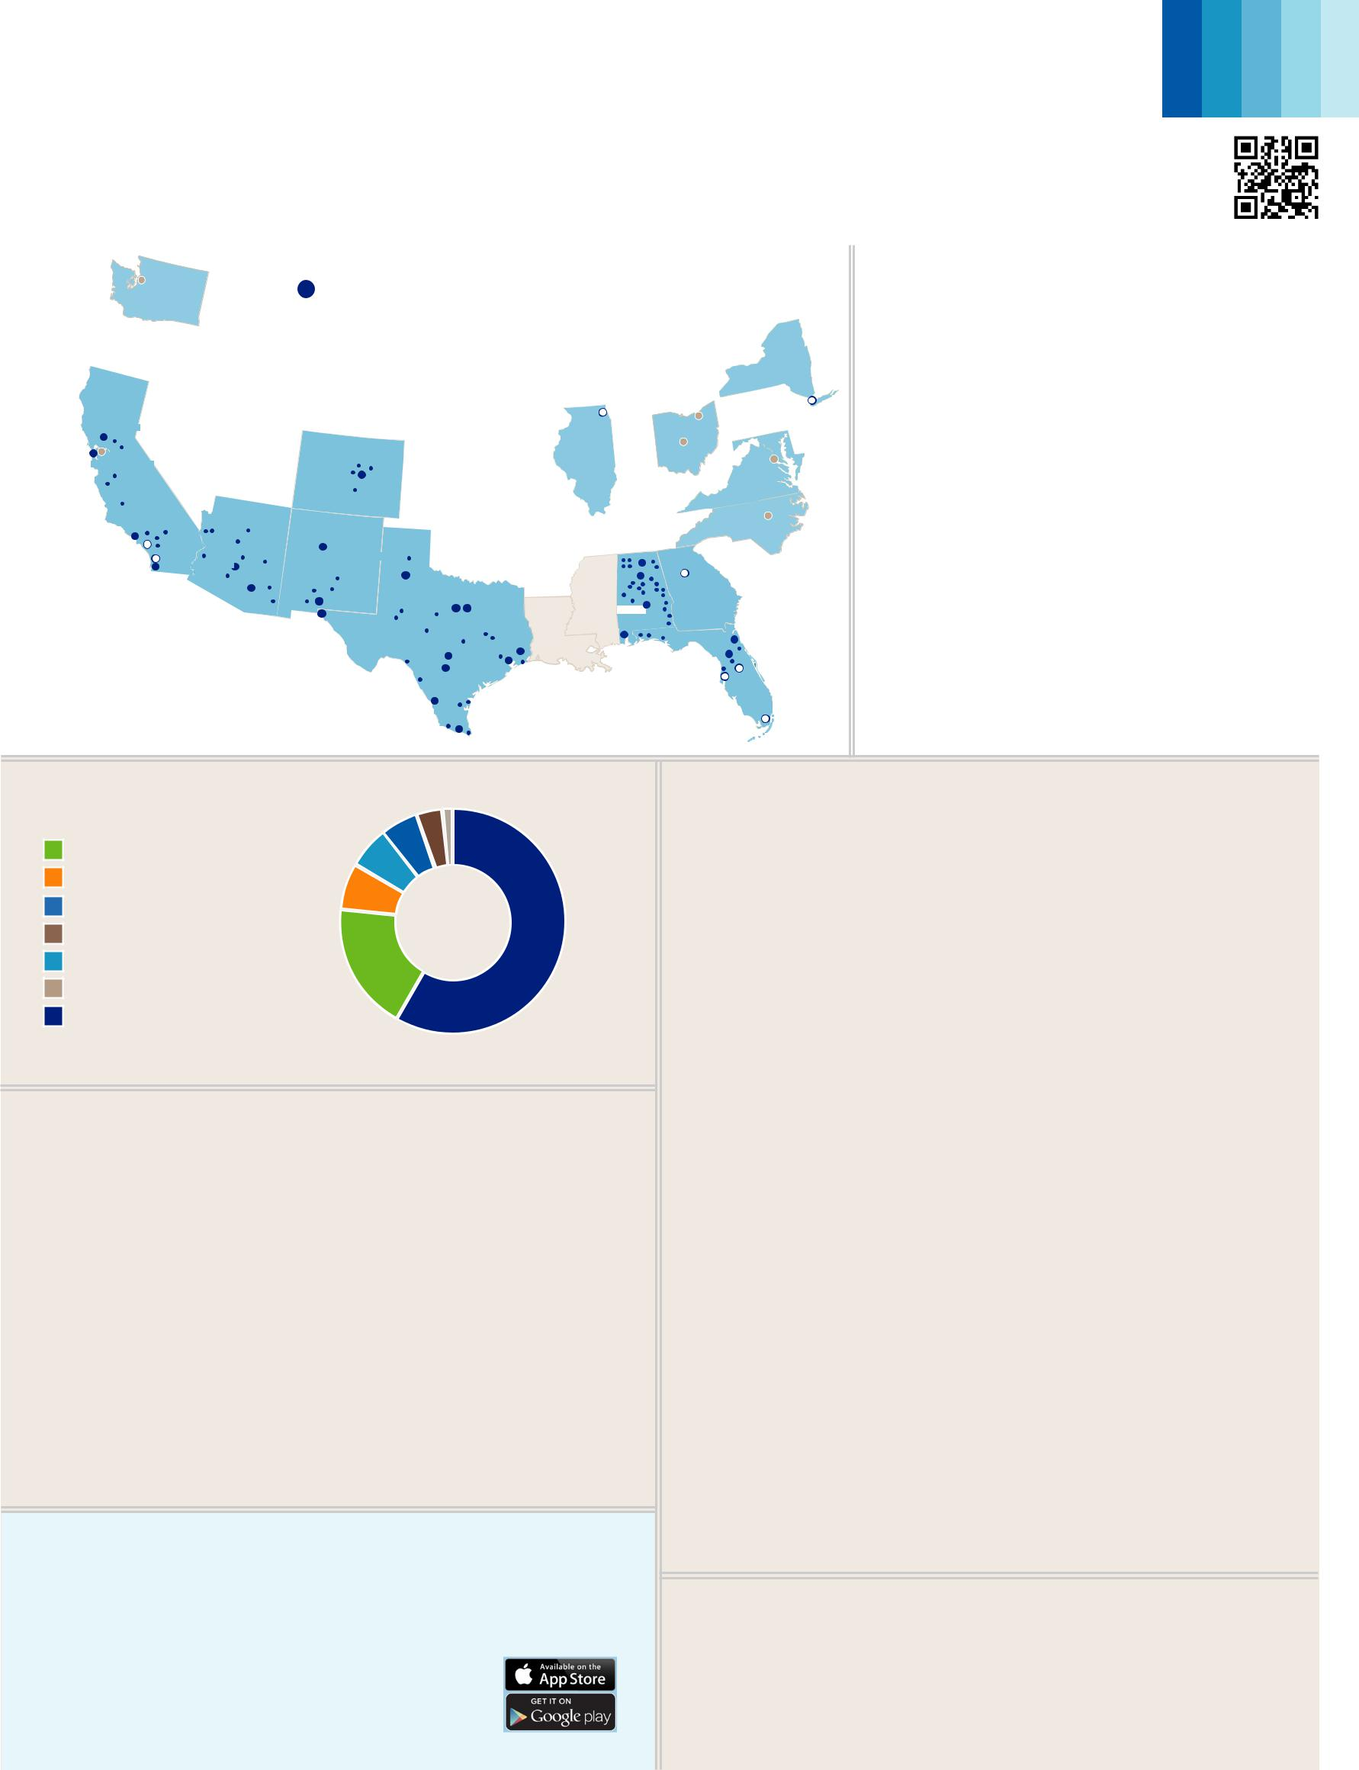

Ficha técnica

4º trimestre de 2015



Seattle

Sucursales

Oficinas de Banca Comercial



Oficinas de Banca Comercial /Banca Privada



|  |  |  |  |  |
| --- | --- | --- | --- | --- |
|  |  | Chicago | Cleveland | Nueva York |
|  |  |  |  |
| Sacramento | |  |  |  |
| San Francisco | Walnut Creek |  | Columbus | on |
|  |  |  |

Washington D. C.

Denver

Raleigh

Los Ángeles

Charlotte



|  |  |  |  |  |  |  |  |  |  |  |  |  |  |  |  |  |
| --- | --- | --- | --- | --- | --- | --- | --- | --- | --- | --- | --- | --- | --- | --- | --- | --- |
| Irvine | LaJolla | Albuquerque | | | | | | | |  | | | | | Hu**n**tsville | |
|  |  | | | | |
| SanDiego | | Phoenix | | | | | | | |  | | | | |  | |
| Lubbock | | | | | | | | Birmingham | | | | | Atlanta | |
|  |  |  | | | | |
|  |  | Tucson | | | | | | | |  | | | | |  | |
|  | | | Las Cruces | | |  | Ft. Valor |  |  |  |  |  |  |  | |  | |
| Dallas |  |  |  |  | |  | |
|  | | |  |  |  |  |  |  |  |  |  | Montg | | omery | |  | |
| SUCURSALES POR ESTADO | | | | El Paso |  | |  |  |  |  |  |  |  |  | |  | |
|  |  | |  |  |  |  |  |  |  |  | | Jacksonville | |
|  | | |  |  |  |  |  |  |  |  |  | | Mobile |  | |  | |

Beaumontu

|  |  |  |  |  |  |  |  |
| --- | --- | --- | --- | --- | --- | --- | --- |
| Alabama | 89 | Florida | 45 | Austin |  | Gainesville |  |
|  | Houston |  |  |
|  |  |  |  | San Antonio | Tampa | Orlanddo |
| Arizona | 77 | Nuevo México 20 | |  |
| Laredo |  |  |  |
| California | 62 | Texas | 341 |  |  |  |
|  |  |  | Miami |
|  |  |  |  | McAllen | bbvacompass.com | |  |
| Colorado | 38 |  |  |  |  |

PERFIL CORPORATIVO

BBVA Compass Bancshares, Inc. es un banco con sede en la región del Sunbelt, cuya subsidiaria principal, BBVA Compass, opera 672 sucursales en Texas, Alabama, Arizona, California, Florida, colorado y Nuevo México. BBVA Compass se ubica entre los 25 bancos comerciales más grandes de EE.UU. con base en cuotas de mercado por depósitos y se encuentra entre los bancos más grandes en Alabama (2do), Texas (4to), y Arizona (5to).

BBVA Compass ha sido reconocido como uno de los principales prestamistas de la nación por la Administración de Pequeñas Empresas (SBA) y recientemente se ubicó en la sexta (6º) posición en el país en lo que respecta al número total de créditos SBA durante el ejercicio fiscal de 2015. En la lista "Mejores Bancos de América del 2015-16" de la revista Money. La revista nombró a BBVA Compass como el mejor banco regional del Sur y el Oeste, y también obtuvo el título como mejor aplicación de banca móvil.

|  |  |  |
| --- | --- | --- |
| DEPÓSITOS POR ESTADO | | 3.6 % 1.1 % |
|  |  | 5.9 % |
| Alabama | (18.9 %) | 6.3 % |
|  |
| Arizona | (7.1 %) | 7.1 % |
| California (5.9 %) | |  |
| Colorado | (3.6 %) |  |
| Florida (6.3 %) | | 18.9 |
| Nuevo México (1.1%) | |
| 1% |
|  |  |
| Texas (57,1%) | |  |

Fuente: SNL Financial. datos con base en el último Reporte de Depósitos de la FDIC (30/06/15)

NOTICIAS

*LOS MEJORES BANCOS DE EE. UU. DE LA REVISTA* MONEY

BBVA Compass obtuvo dos distinciones en la lista anual de los "Mejores bancos de los EE. UU. del 2015-16" de la revista *Money*. *Money* nombró a BBVA Compass como el mejor banco regional del Sur y el Oeste. La aplicación de banca móvil de BBVA Compass recibió el premio a la mejor aplicación móvil debido a su amplia gama de funcionalidades y su interfaz de usuario fácil de usar que anticipa las necesidades de los clientes.

REDENCIÓN DE RECOMPENSAS EN TIEMPO REAL

BBVA Compass se convirtió en el primer banco importante en Estados Unidos que ofrece a sus clientes de tarjetas de crédito un reembolso en tiempo real de las recompensas obtenidas por sus compras que califiquen. La innovación pendiente de patente se introdujo con la versión más reciente de la aplicación BBVA Wallet, la billetera móvil del banco que les ofrece a sus clientes una vista actualizada al minuto de sus compras, saldos de recompensa y más.

INFORMACIÓN DE CONTACTO

BBVA Compass E-Mail: ed.bilek@bbva.com

15 Sur Calle 20Facebook Fan Page: BBVA Compass

Birmingham, AL 35233Twitter: Twitter.com/BBVACompass

205.297.3000

Puede descargar la aplicación BBVA Compass’ Investor Relations en iTunes y Google Play

DATOS FINANCIEROS RELEVANTES

|  |  |  |  |  |  |
| --- | --- | --- | --- | --- | --- |
|  | 2015 | | | 2014 | % cambio |
| Balance financiero ($ en millones) |  |  |  |  |  |
| Total de créditos |  |  | $ 61.395 | $ 57.527 | 7 |
| Total de valores de inversión |  |  | 12.373 | 11,586 | 7 |
| Total de activos ganados |  |  | 78,071 | 72344 | 8 |
| Total de activos |  |  | 89965 | 83152 | 8 |
| Depósitos que no devengan intereses |  |  | 19.290 | 17.169 | 12 |
| Depósitos que devengan intereses |  |  | 46691 | 44021 | 6 |
| Total de depósitos |  |  | 65981 | 61190 | 8 |
| Total de patrimonio |  |  | 12577 | 12.004 | 5 |
| Cuenta de resultados (en miles) |  |  |  |  |  |
| Total ingresos | $ 2,915,796 | | | $ 2,850,189 | 2 |
| Provisión para pérdidas de préstamos |  |  | 193.638 | 106.301 | 82 |
| Gastos por servicios | 2,136,490 | | | 2,180,752 | (2) |
| Ingresos netos atribuibles al accionariado | 489.567 | | | 466.556 | 5 |
| Ratios relevantes |  |  |  |  |  |
| ROA (activos medios) |  |  | 0,56% | 0,60 |  |
| ROE (fondos propios medio) - tangible |  |  | 6.86 | 7,03 |  |
| Calidad de crédito |  |  |  |  |  |
| Préstamos no-pagados del total de créditos |  |  | 0.19 | 0.22 |  |
| Préstamos en mora a créditos totales (1) |  |  | 0,78 | 0,69 |  |
| Tasa de cobertura (1) |  |  | 160.04 | 173.06 |  |
| Activos improductivos a créditos y OREO | | | 0,82 | 0.73 |  |
| Ratios de capital(2) |  |  |  |  |  |
| Ratio de capital de acción ordinaria nivel 1 (CET1) | | | 10,70 | NA |  |
| Ratio tier I |  |  | 11.08 | 10,94 |  |
| Ratio de capital total |  |  | 13.68 | 12,81 |  |
| Ratio de apalancamiento |  |  | 8,95 | 9,09 |  |

1. Las tasas de cobertura de mora incluye créditos no acumulados y créditos para la venta, con 90  
   o más días de vencimiento, incluyendo créditos renegociados.
2. Datos para 2015 calculados de acuerdo con la metodología establecida en el acuerdo del capital de Basilea III. Los datos para 2014 fueron calculados de acuerdo con la metodología establecida en el acuerdo del capital de Basilea I vigente en ese momento. (NA = No aplica)

CALIFICACIONES CREDITICIAS

|  |  |  |  |
| --- | --- | --- | --- |
| Fitch | Largo plazo | Corto plazo | Pronóstico |
| BBB+ | F2 | Estable |
| Moody’s* | Baa3 | P-2 | Estable |
| S&P | BBB+ | A-2 | Estable |

* Moody ha asignado una calificación A3 a los depósitos a largo plazo. Fuente: SNL Financial. Refleja las calificaciones actuales del banco.